Pracovný list

**STONKA**

C:\Users\Renáta\AppData\Local\Microsoft\Windows\Temporary Internet Files\Content.IE5\ZNOO50JD\MC900440452[1].wmfStonka je orgánom rastliny. Správne tvrdenia vyfarbi farbičkami. (Ak použiješ rôzne farby, možno si učivo ľahšie zapamätáš .)

vyrastajú z nej listy, kvety, plody

spája koreň s listami

obsahuje púčiky

podzemný orgán

prúdia v nej rozpustené látky jedným smerom

zabezpečuje vyparovanie vody

prúdia v nej rozpustené látky dvoma smermi

nadzemný orgán

nepohlavné rozmnožovanie

spája koreň s podzemkom

rastie zvislo nadol

rastie zvislo nahor

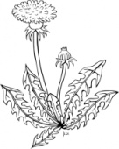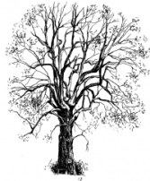Podľa stavby stonky, rozdeľujeme rastliny na:

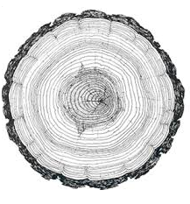Stonka má na povrchu .................................. a pod ňou ....................................., prúdenie látok zabezpečujú ....................................................................................... . Popíš obrázky:

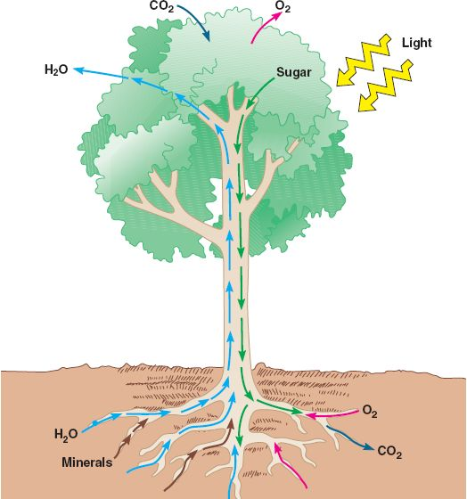

**Drevnatá časť** cievnych zväzkov rozvádza ........................ ........................................................................................................ ....................................................................................................... **Lyková časť** .............................................................................. ....................................................................................................... .......................................................................................................

Popíš vznik letokruhov:

............................................................................................................................................................................................ ............................................................................................................................................................................................ ............................................................................................................................................................................................

Na vrchole stonky sa nachádza vrcholový ................................................. .

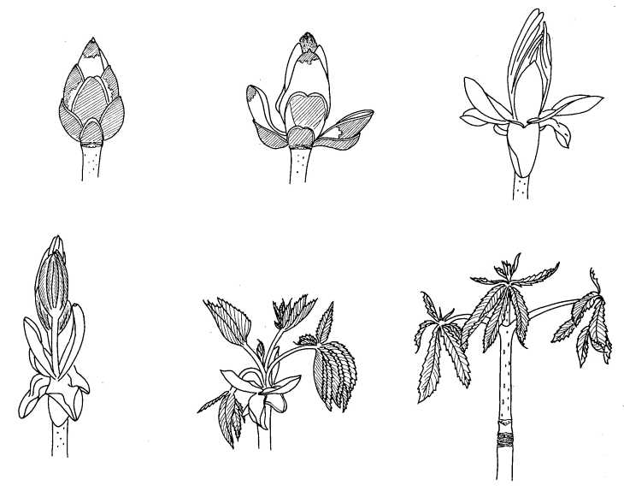Obsahuje bunky, ktoré sa delia, predlžujú, a tým stonka rastie do dĺžky.

Na bokoch stonky v pazuchách listov sú púčiky,

z ktorých vyrastajú bočné stonky.

Bočnými stonkami sa stonka rozkonáruje.

Z iných púčikov vyrastajú listy a kvety.

Pomocou obrázka v učebnici pomenuj uvedené typy dužinatých stoniek:

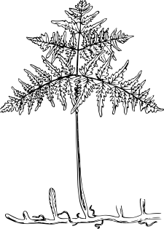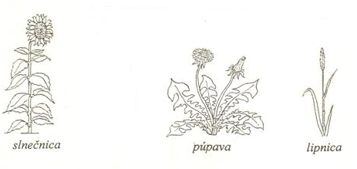

*papraď*

.................................. ................................... ............................ .....................................

Námet na projekt:

Dokáž jednoduchým pokusom prúdenie roztokov stonkou.